附： 翰海博雅路线图
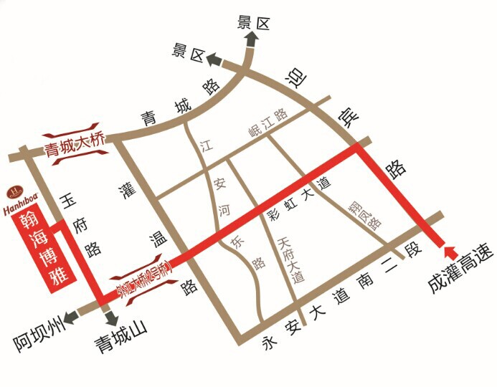
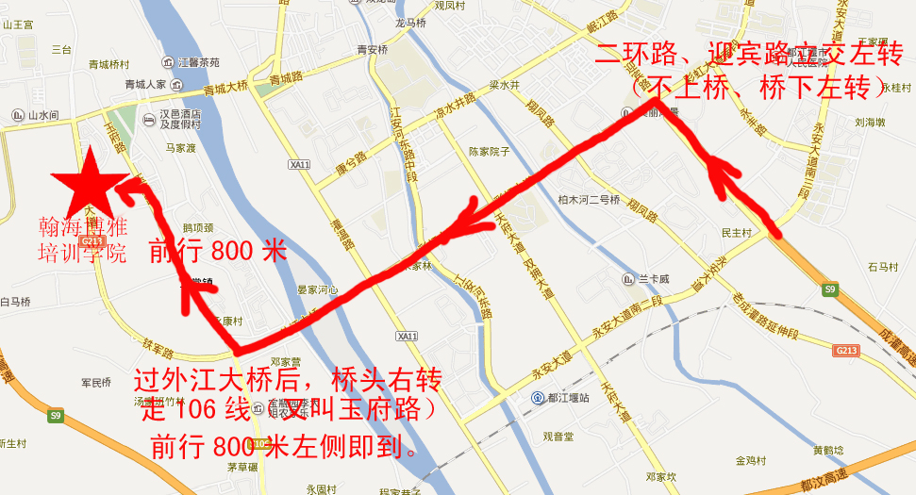
图2
1、驾车从成都方向过来请参照图中红色指示路线行走。
2、乘坐成都到都江堰的动车在都江堰站下车的请直接“打车”到翰海博雅，费用在15元左右。如果乘坐的动车是
在离堆公园站下车的，可在出站口财经大厦处乘坐2路公交车，然后在交通银行站下车即到翰海博雅（马路斜对面）。
3、乘坐成都到都江堰的大巴在都江堰客运中心下车的，请在客运中心外李冰塑像旁（如图3红圈处）公交车站乘坐
8路车到交通银行站（三角形处，林荫河畔旁）下车即到翰海博雅（马路斜对面。图4红圈处即工商职业技术学院西区）
4、成都双流机场可以直接坐机场客运站到都江堰的客车到都江堰客运中心下。
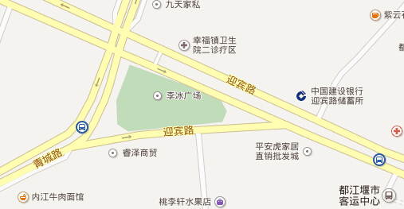
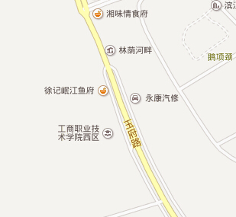
图3 图4

5.茶店子客运中心站——都江堰：全程49公里，车程一个小时，票价为16.5元，6:30——19:00滚动发车。到了
都江堰客运中心后，打车到我院，大约12元左右。
6.双流机场到都江堰
(1)、每天有6个班次从机场发往都江堰，发班时间分别为11:20、12：30、13:30、14:20、15:20、17:00，票价为
24元/人，车程大概80分钟。到达都江堰客运中心后，打车到培训学院大约12元左右。
(2)、10:00——20:00，每两个小时一班，票价为48元，到达都江堰景区，打车到学院需要12元左右。
7.成都火车站到都江堰
(1).到达都江堰动车站后到我院打车的话只需10元左右
8.固定电话：028-61738888、15388175327；
9.移动电话：18382013277（张老师）

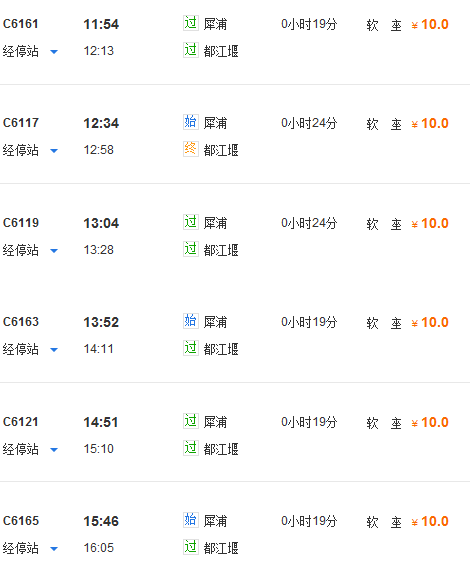
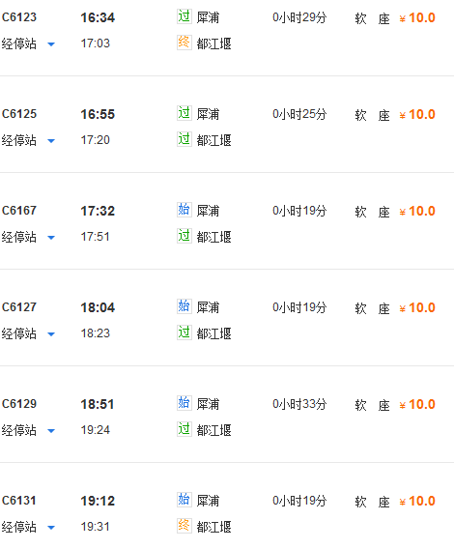
火车票信息
